Informe de Acompañamiento técnico del pilar de Conectividad

Acompañamiento IE:

Joaquín Vallejo Arbeláez, Llanadas

- Junio 8:

Esta visita se realiza en compañía del pilar de apropiación, debido a los reportes que genera la IE con inconvenientes en la red inalámbrica del Aula Abierta.

En el aula Abierta nos intentamos conectar desde el Equipo de conectividad, la conexión a la red fue inmediata, sin embargo no nos respondió ping a www.google.com hasta que configuramos los DNS estáticos en el equipo.

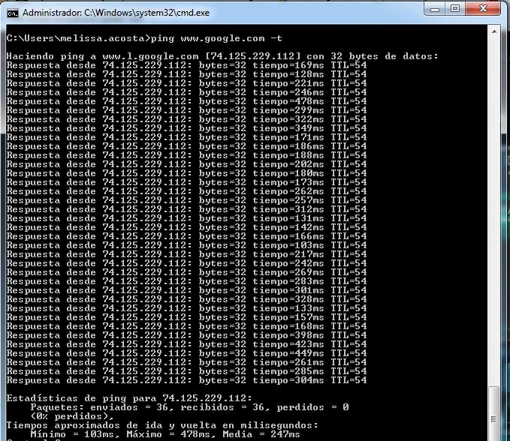

Los tiempos de respuesta del Ping fueron bastante altos, y la conexión por medio de un navegador hacia internet, no respondía de forma eficiente.

Indagamos con las directivas de la IE y nos informan que tienen 3 salas de Internet, verificamos la conexión encontrando que tienen un ancho de banda de 2 Mbps, y aún no han sido migrados a Fibra óptica.

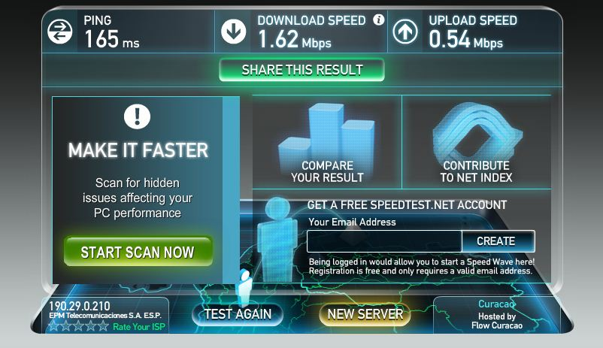

Realizamos una llamada a Mesa de Ayuda, quienes informan que aún no se ha realizado dicha migración por que el anillo de fibra del sector se encuentra en reparaciones.

Estaremos pendientes para verificar el estado de la red en cuanto se realicen las reparaciones pertinentes.

Concejo de Medellín

– Junio 8:

Se visita la IE en compañía del pilar de apropiación, allí se resolvieron inquietudes con respecto a la conectividad en algunos espacios del lugar que no están irradiados por la red WiFi y se detectaron inconvenientes de configuración y PoE en los Access Point, por lo tanto se programó una nueva visita de reparaciones.

– Agosto 30:

Encontramos que se habían hecho reparaciones en la configuración de un AP por parte de la Mesa de Ayuda; el AP de la biblioteca se encuentra con PoE malo, por lo que se deshabilitó el servicio en el Piso 3 (Con previa autorización de las directivas) y se utilizó el PoE bueno de forma provisional en el AP de la biblioteca para priorizar este espacio.

Este cambio se mantendrá hasta que, por parte del colegio, se realice la compra de un nuevo PoE.

Las Flores

- Junio 9:

En la Institución Educativa se detectó un problema en los circuitos del primero y el segundo piso, es así como en el bloque nuevo, se procedió a verificar el estado de los circuitos rutas y mediciones de tensión verificando el daño reportado, según Secretaria de Educación este daño fue efectuado por un contratista de la Institución que trabajó en una reforma, este tema queda bajo responsabilidad de Secretaría quien quedó de solucionarlo con el encargado del contrato en la Institución Educativa, bien sea por que hubiese sido de infraestructura o un contratista particular de la Institución.

Alfredo Cock Arango

- Agosto 9:

Se visita la IE para verificar inconvenientes de conectividad, según el reporte entregado por el agente dinamizador de la IE, no cuentan con buena conectividad. Allí encontramos 2 de 3 equipos desconectados, en uno de ellos se restableció el servicio inmediatamente se conectó; el otro, según informe de mesa de ayuda, tiene problemas con el cable.

Medellín Digital realizó pruebas de continuidad en el cableado, y encontró que algunos pines estaban haciendo contacto entre ellos; observando detalladamente toda la acometida de datos, encontramos el jack en mal estado, debido a los continuos “jalones” al cable.

Se desinstaló el jack se solicitó a la IE que realizara la compra del mismo, se programó una nueva visita para la instalación del mismo.

- Agosto 11

Se realizo la compra por parte de Medellín Digital del Jack necesario para la reparación, se visitó la IE con la herramienta necesaria para el arreglo y se dejo funcionando correctamente el AP 4.

Igualmente se revisaron inconvenientes eléctricos reportados por la coordinación de la IE, se dejo todo el tema eléctrico funcionando correctamente.

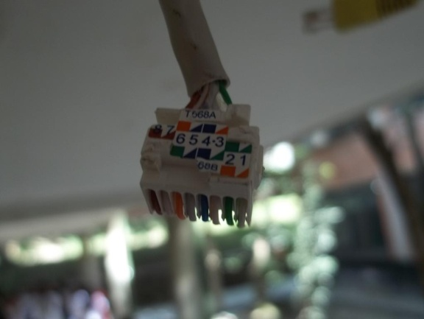

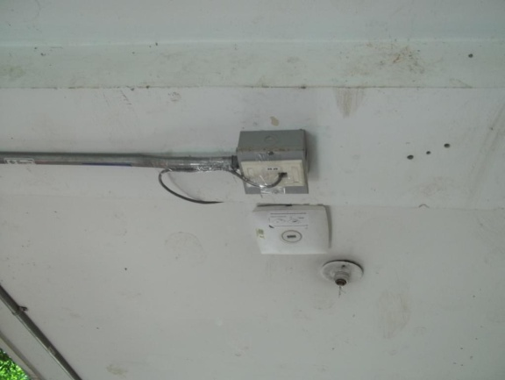

Villa Turbay

- Agosto 16:

Se visita la Institución Educativa debido a un reporte por parte de los encargados del aula abierta en la Institución, el daño eléctrico encontrado fue una sobretensión que disparó dos protecciones monopolares de 20A , para verificar el estado de la red, se hizo la prueba de cuentos equipos soportaba cada circuito, se comprobó que uno de los circuitos soportaba 6 computadores, que para un calibre # 12 es demasiada carga, por otra parte el otro circuito soportaba 3 computadores en el aula abierta y las causas de la sobretensión pudo haber sido un descarga atmosférica que hubiese impactado en la institución o una de las líneas de distribución adyacentes, finalmente las protecciones fueron “swichadas” y se restablece el servicio de energía, queda en observación el circuito con sobrecarga.

Fe y Alegría La Cima

- Agosto 17:

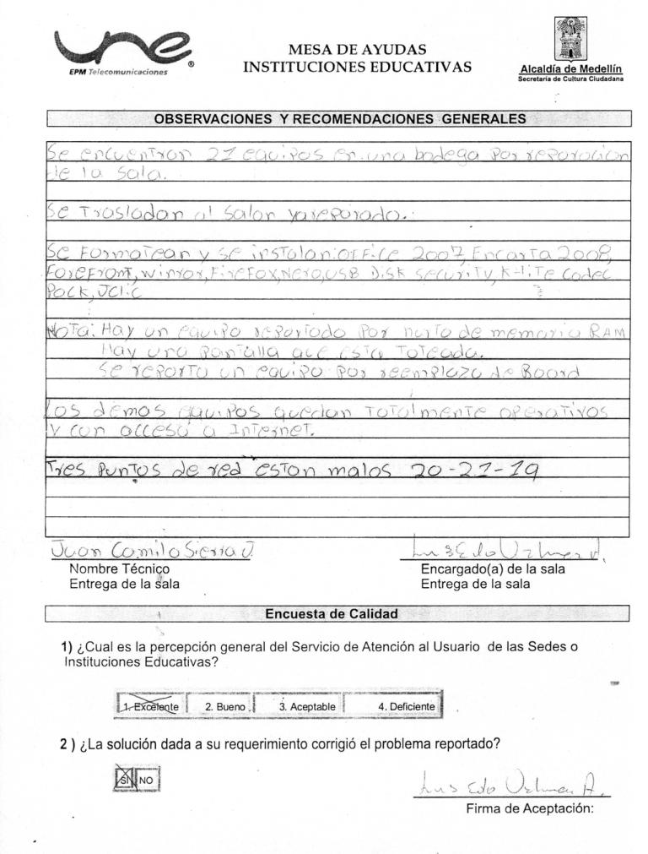
Se realizó la vista de revisión a la IE por solicitud del coordinador, debido al reporte de Mesa de Ayuda UNE, donde indicaban la existencia de 3 puntos de red malos.

Allí se le hizo pruebas de continuidad los puntos de red y se probo conectividad en todas las maquinas de la sala, encontrando que todos los puntos de red funcionan correctamente.

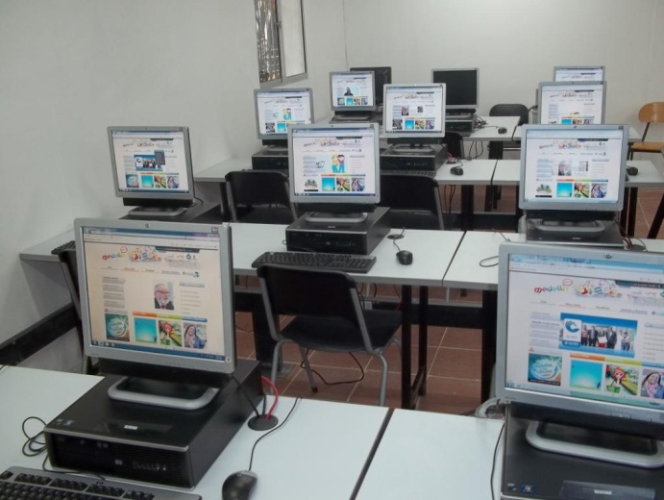

En la visita encontramos otro tipo de inconvenientes en los equipos del aula abierta como:

- Equipo #2 No enciende.
- Equipo #6 tiene quebrada la pantalla.
- Equipo #15 No navega por que presenta conflictos de IP (Las Ip de estos equipos son configuradas manualmente por Mesa de Ayuda).

Se le informo a las directivas de la IE que se debe realizar el reporte de estos inconvenientes a Mesa de Ayuda, ya que ellos son los administradores de la Red.

Los inconvenientes reportados en el informe anterior, aún no han sido reparados.

Acompañamiento Sitios Públicos:

Plaza Mayor

- Julio 8:

Este día nos reunimos con el personal Técnico de Plaza Mayor para aclarar los aspectos técnicos necesarios para poner en correcto funcionamiento la red WiFi de Medellín Digital.

Entre los acuerdos a los que se llegaron está por parte del Municipio el préstamo de un Switche y por parte de Medellín Digital la adquisición de un transceiver para la conexión de la Fibra Óptica en el enlace que hace falta para el funcionamiento de la red.

Esta solución se brindará en forma provisional, ya que Plaza Mayor se compromete a realizar la compra de un nuevo switche, que pueda administrar y realizar la conexión de Medellín Digital a través de una VLAN.

Parque de los Pies Descalzos

- Septiembre 1:

La red de Medellín Digital se encuentra instalada en lo que era el Museo Interactivo de EPM, en este espacio se están realizando unas modificaciones para convertirlo en el Museo del Agua; entre estas modificaciones, se encuentra el cambio del Centro de cableado, por lo tanto, el traslado de los puntos de datos y equipos de telecomunicaciones de la red de Medellín Digital.

Se realiza la visita del pilar de Conectividad para verificar el estado de la obra, ya que fue realizada por el contratista de las adecuaciones.

Allí nos reportaron fallas en el funcionamiento del modem encargado de brindar el internet a la red WiFi, según el técnico, “el modem se reinicia constantemente o se simplemente deja de funcionar y toca reiniciarlo”. Se debe realizar este reporte para realizar el cambio de modem, o el cambio de tecnología por F.O para estandarizar todos los enlaces de Medellín Digital en sitios públicos.

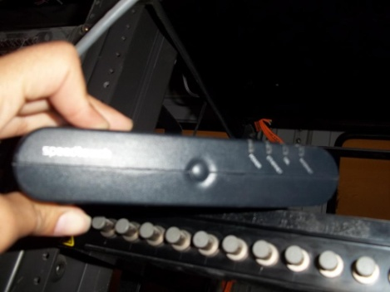

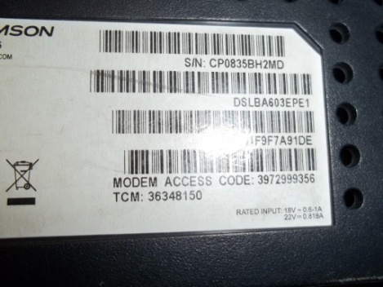

Acompañamiento Sitios de Gobierno:

Casa de Cultura Manrique

- Septiembre 2:

Se realiza la visita por solicitud de la agente dinamizadora de Gobierno, allí se encontró dañado uno de los muebles tipo stand. El equipo de conectividad realizó los arreglos pertinentes y dejo el mueble en óptimas condiciones de trabajo.

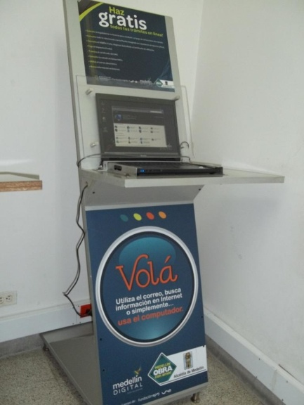

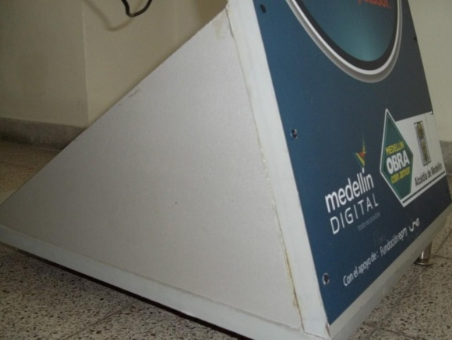

Acompañamiento Otros:

Red Virtual De Seguridad Urbana

- Julio 12:

Se envió a la concejal Regina Zuluaga un informe del Pilar de Conectividad acerca de “Red Virtual De Seguridad Urbana Para El Municipio De Medellín“, allí entregamos una asesoría sobre temas como Teleseguridad y cuáles son los puntos a los que deberíamos llegar en éste tema como Ciudad Digital.

Aulas Interactivas de los Parques Biblioteca

- Julio 15:

Se realizó una reunión del pilar de Conectividad con Jaime Ochoa, del Proyecto de Sistema de Bibliotecas públicas en la Secretaria de Cultura, y con el señor Sergio Carvajal Posada, Coordinador de tecnología del Sistema de Bibliotecas Públicas de Medellín, para aclarar algunas inquietudes en cuanto al apoyo que está brindando Medellín Digital para la dotación de las aulas interactivas de los nuevos Parques biblioteca.
Entre los pendientes quedaron la entrega por parte de Medellín Digital de algunas especificaciones técnicas y aplicaciones para algunos elementos como Ipad, Tableros Digitales y Access Point.

Rendición de cuentas del Alcalde

- Julio 15:

El pilar de conectividad, luego de la reunión el 15 de Julio, en la que se acordaron los sitios en los cuales iban a haber intervención de algunos secretarios y debían tener transmisión de streaming para el 23 de Agosto que era la rendición de cuentas del Alcalde, realizó las visitas pertinentes a:

- Institución Educativa Aures.
- Villa suramericana – Pajarito.
- Plaza de banderas – Unidad deportiva Atanasio Girardot.
- CAI La Sierra.
- Ruta n.

Estas visitas se realizaron en compañía de personal de la Alcaldía y Telemedellin, allí se tomo toda la información necesaria para llevar hasta un canal de internet, y los equipos que eran necesarios para la transmisión del streaming. El informe detallado de éstas visitas se entrego a Nora Gómez periodista de la oficina de Secretaría Privada.

Escuela de verano Parque E.

- Julio 25:

Este día nos reunimos en las Instalaciones del Parque Explora en la sala de 3D con Alejandra Martínez de Parque E.
Para el evento de Escuela de Verano que se realizaría por esos días, requerían un canal de streaming que pudiera ser publicado en el portal de Cultura E de Medellín Digital.

Allí se realizaron todas las pruebas de la transmisión con el apoyo del operador logístico del evento y se quedo en un acuerdo con respecto a la transmisión en el portal de cultura E.

TagMe.

- Agosto 2:

En este importante evento académico que realizo Medellín Digital en el marco de Ruta E, el pilar de Conectividad se vinculó haciendo posible la conectividad en el teatro Metropolitano, con todo el Apoyo de UNE, Motorola y TICLINE.

Días antes, se visitó el lugar, encontrando que su infraestructura de red era nula, posteriormente se solicitó a UNE un enlace de Fibra Óptica que se llevo hasta el cuarto de infraestructura de cobre del Teatro (Ya que no contaban con un centro de cableado). Posteriormente se solicitó a TICLINE el apoyo para la instalación de la infraestructura y el préstamo de los AP 7181 y 7131 de Motorola a lo cual accedieron de forma muy activa.

Desde el 28 de Julio se iniciaron los trabajos de instalación y configuración de equipos, se instalaron allí 1 AP 7181 y 5 AP 7131, la red se centralizó en un equipo Mikrotik que hacia administración de tráfico por medio de un portal cautivo y filtrado de contenido.
El 1 de Agosto UNE realizó la instalación de la Fibra Óptica, instalando inicialmente un acceso de 10 Mbps, que posteriormente, durante el evento aumentaron a 80 Mbps.

La conectividad fue óptima en el evento y posterior a èl TICLINE entregó un informe del comportamiento de la red y cantidad de usuarios aproximada; este informe se entregó a Medellín Digital.

Parque E.

- Agosto 11:

Como apoyo el proceso de conectividad en Parque E, Medellín Digital realizó el acompañamiento en un proceso de renovación tecnológica de la infraestructura en telecomunicaciones de la Calle 65 No. 55 – 46 donde actualmente funciona parque E, Mauricio Alzate Profesional de Gestión TIC es la persona que lidera en la actualidad el proceso, en el cual Medellín Digital aportó su experiencia y conocimiento para generar soluciones técnicas que le permitan a Parque E ser más competitivo y estar acorde a las exigencias propias de su labor.

Las áreas en las cuales Medellín Digital realizó el diagnóstico son:

Energía

- Sistemas de Protección de equipos de Cómputo y equipos electrónicos
- Cumplimiento de Normatividad Vigente RETIE.

Cableado estructurado

- Internet lento
- Cobertura en el área de emprendedores

Las soluciones a los inconvenientes técnicos están descritas en el informe de Diagnóstico entregado a Parque E por parte de Medellín Digital

En el informe que Medellín Digital entregó a Parque E, se trataron cada uno de los temas críticos y se muestran las posibles soluciones técnicas a los problemas presentados en la sede. Adicionalmente se entrega un plano impreso en Autocad el cual contiene la ubicación de los acces point y rutas del cableado estructurado propuestas en la solución.

Actualmente Parque E se encuentra llevando a cabo esta mejora tecnológica y tiene a Medellin Digital como uno de sus aliados técnicos en este proceso.

Parque Explora.

- Agosto 22:

Se visita el lugar en compañía del pilar de Comunicaciones para coordinar con los administradores de la red de Parque Explora y de los coordinadores de eventos, el tema logístico y de conectividad para la rendición de cuentas, por parte del Gerente de Medellín Digital, en el marco de la rendición de cuentas de la Alcaldía a la ciudadanía el 23 de Agosto.

Satecom.

- Agosto 24:

En la Universidad de Medellín se realizó el Seminario Académico y Tecnológico de las Telecomunicaciones, Satecom 2011.

Los pilares de conectividad y comunicaciones, en compañía de uno de sus organizadores, escogió algunos temas como Software libre, Hardware y Software, Gobierno, Educación y Ciudad Ubicua; para desarrollarlo con algunos expertos asistentes al evento en Mesas de Trabajo, en las cuales les contamos que campos se están trabajando desde el Programa Medellín Digital y ellos, como expertos, que sugerencias, opiniones, recomendaciones pueden entregarnos.

Las conclusiones de estas mesas de trabajo fueron desarrolladas por el pilar de comunicaciones.

Cordialmente,

PILAR DE CONECTIVIDAD
PROGRAMA MEDELLÍN DIGITAL

